Muy bien llego el momento de continuar construyendo la header de nuestro proyecto(Video3)

Anteriormente habíamos llegado a este resultado en dónde tirando un par de líneas de HTML y de CSS habíamos llegado a este resultado.

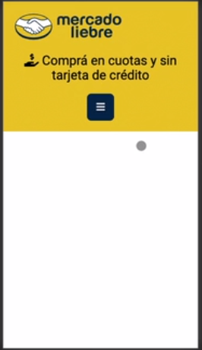

Pero ha llegado el momento, de comenzar a implementar lo que vendría siendo la versión para tablet.

Teniendo en cuenta que la barra de navegacion, la barra de búsqueda perdón no la vamos a implementar



Entonces qué sucede en nuestra versión de dispositivo tablet, vamos a necesitar que estos elementos se encuentren unos por un lado y otro por otro lado.

Estoy hablando particularmente de estos elementos.



Recordemos que los mismos se encuentran adentro de un elemento con class=” ” , tengo la imagen  y tengo el copy 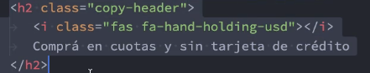

Entonces, lo que me interesa es que uno se encuentre en la parte lateral izquierda y otro en la parte lateral derecha del contenedor.

Lo primero que voy a hacer es ir a una resolución aproximada de 768 px y desde aquí voy a comenzar a trabajar.

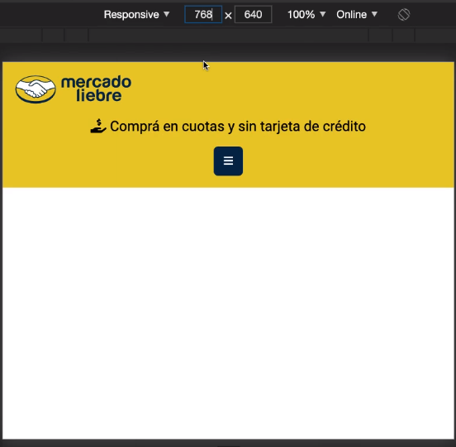

Por lo tanto, lo que voy a necesitar hacer es tirar una media querie (@media) en dónde desde 768px los cambios se comiencen a implementar.

Lo primero que voy a hacer para que nos demos cuenta que esto se está implementando es trabajar sobre el obviamente elemento 

Me voy a copiar este nombre de acá y voy a decir que el .main-header-top-bar va a tener un borde de tipo por ejemplo de puntitos de 2px de color rojo.

Solamente para visualizar que efectivamente se esta implementando el cambio y así es que se está implementando el cambio.

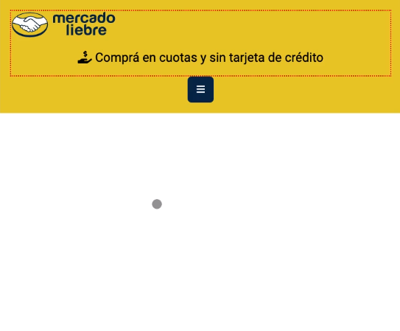

Perfecto, ahora qué voy a hacer con este elemento, para ello voy a utilizar lo que se conoce como posicionamiento del tipo flexbox.

El posicionamiento del tipo flexbox, es el mejor que puede existir en este momento en CSS, porque nos va a permitir llegar a este resultado de una manera mucho más fácil y mucho más sencilla.



¿Qué tengo que hacer?, a este elemento basta con que yo le diga display: flex.

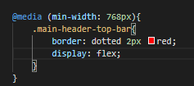

Recuerden que estoy trabajando sobre el contenedor no sobre los elementos.

Generalmente con flexbox siempre trabajo sobre el contenedor y no sobre los elementos.

En este momento, lo que va a suceder es que una vez que yo le de esta propiedad las cosas queden así:

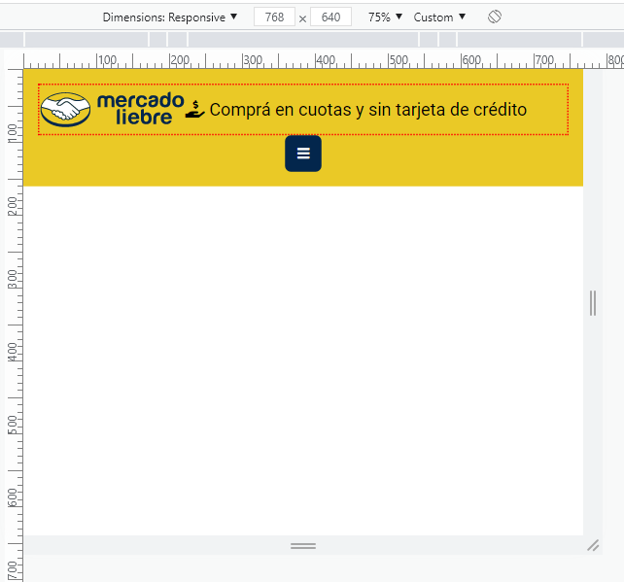

Fíjate que el elemento al cual acabo de dar estilo sino tuviera display: flex

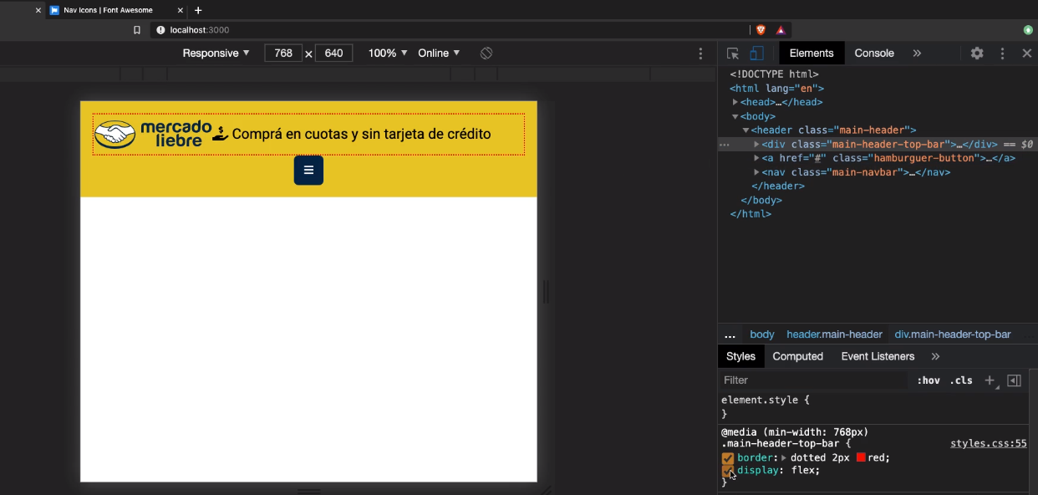

Se vería así:

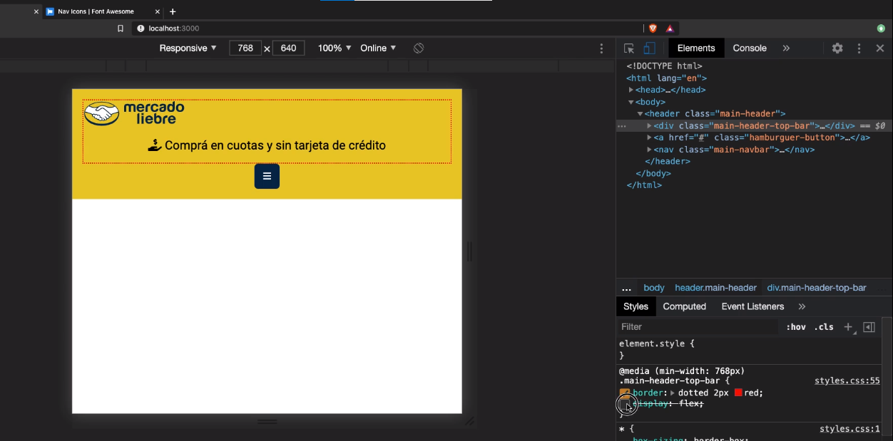

Pero ahora que lo tiene se ve lindo así, ahora a mí me interesa que el logo este tirado efectivamente hacia el lado izquierdo como esta en este momento, pero me interesa que el copy este tirado hacia el lado derecho.

Para ello utilizando el flexbox o el comportamiento flex-box voy a utilizar una propiedad que se llama justify-content y le voy a dar el valor space-between, lo que hace el space-between de cierta manera entender que existen varios elementos y que por lo tanto el espacio entre ellos debe ser homogéneo.

Fijémonos que es lo que sucede, con space-between, lo que nosotros logramos de esta manera es que el espacio que sobra quede en la mitad de los dos.

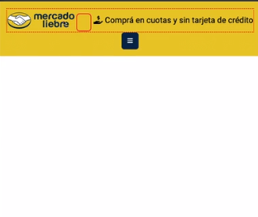

¿De cuales dos elementos? Del logotipo y del copy.

Sin embargo, yo no quiero que el copy quede así cómo tan extraño, como esta en este momento. Entonces, lo que voy a hacer es al copy particularmente, darle un tamaño particular, voy a decirle por acá al “copy-header” voy a tomar este nombre 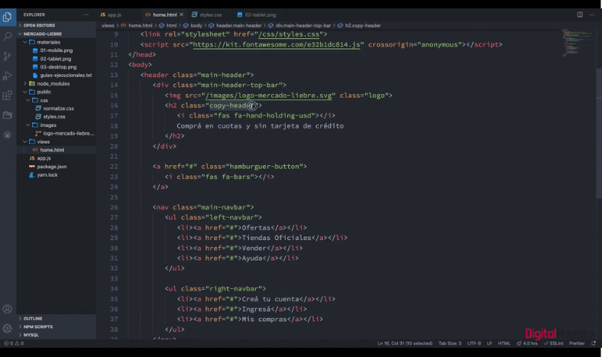

Y voy a ir directamente acá, y voy a decir ok, copy-header que tenga un ancho máximo de por ejemplo de 350px,

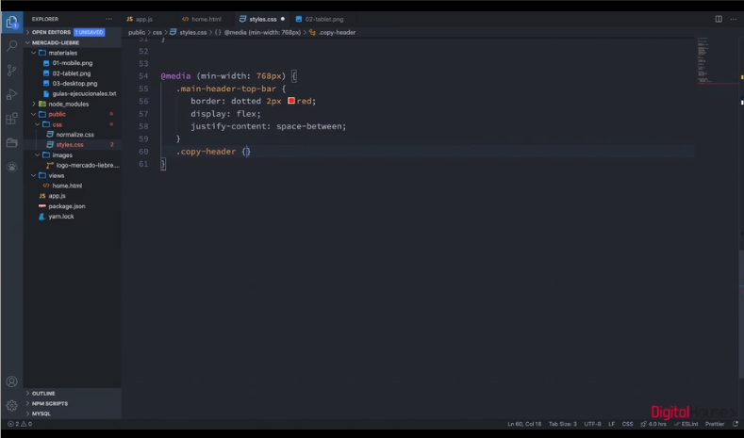



Vamos a ver cómo queda y ya estoy obteniendo algo realmente mucho más real a lo que me pide el boceto.

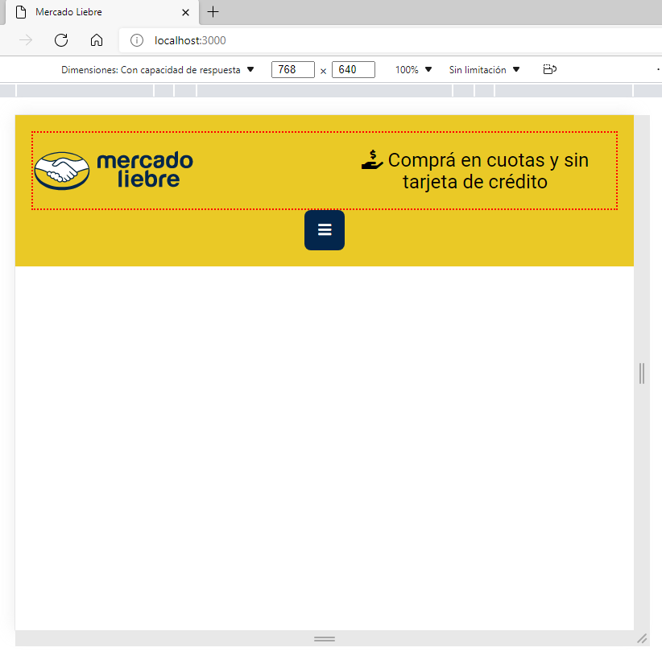

En este caso, fíjate que efectivamente el copy-header se encuentra perfectamente bien ubicado, pero lo que tengo que hacer es alinear el texto hacia la izquierda.

Recordemos que anteriormente yo había dicho que el texto se alineara hacia el centro, por lo tanto acá tengo que decirle que text-aling: right.

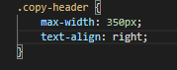

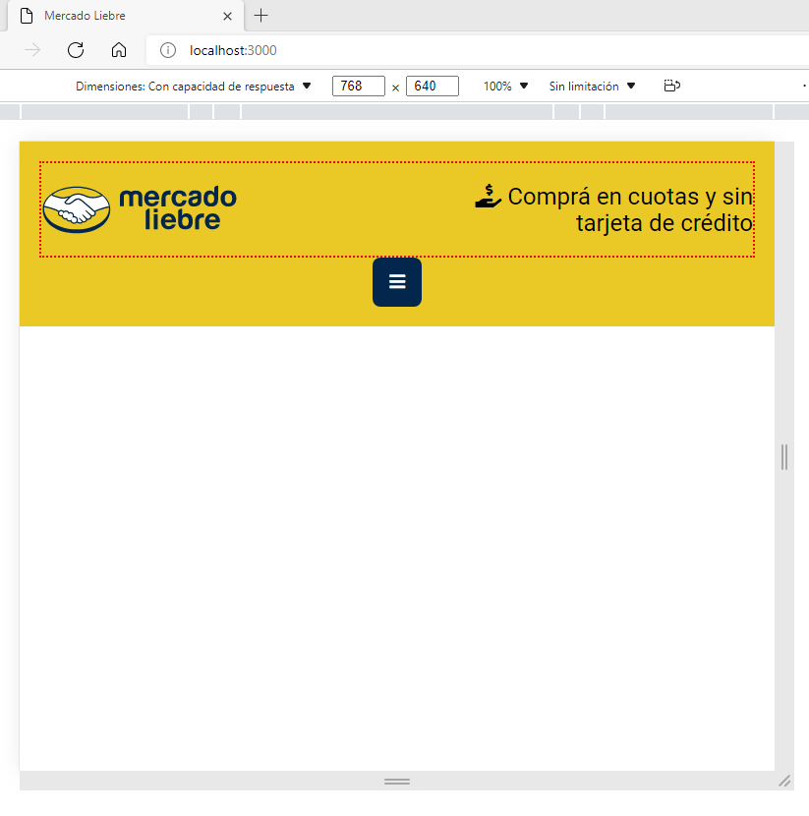

Y con este resultado obtengo esto.

Perfecto ya tengo entonces lo que vendría siendo la visual de esta principal barra del header.

Ahora mi interés es que esto se desaparezca, que esto se vaya. ¿Cómo lo puedo hacer?

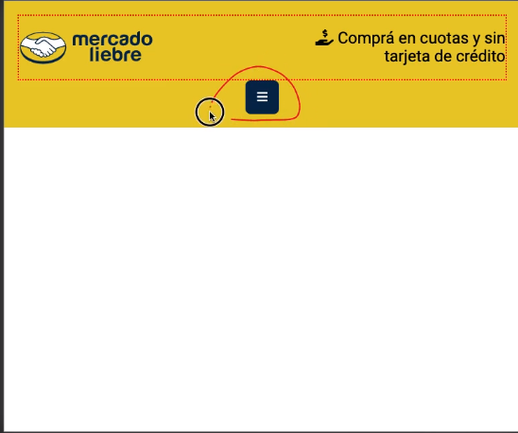

Bastante sencillo, simplemente tengo que tomar el nombre de la clase a la cual corresponde, entonces voy a decir que en hamburguer-button tenga en este caso, un display: none; simplemente para que no se muestre y para que ya deje de visualizarse

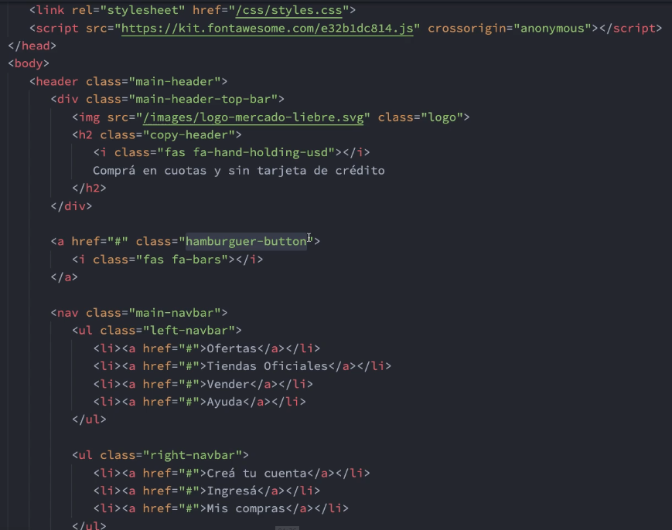

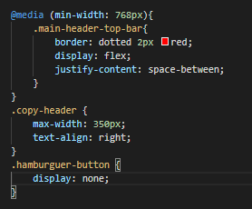

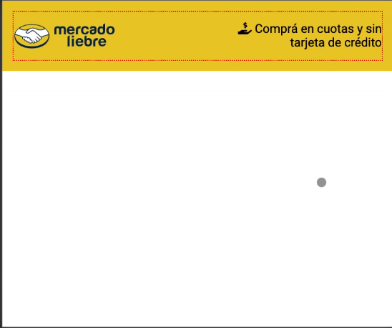

Perfecto, hasta el momento todo bien.

Ahora que tengo qué hacer, recordemos que anteriormente, nosotros habíamos hecho que la class = “main-navbar” no se visualizara. Por lo tanto, tengo que volver a visualizarla, antes le habíamos dado display: none.

Ahora tengo que darle display: block, o quizás lo que me interesa, lo que más me conviene es asignarle un display: flex, porque si nos damos cuenta la navbar también está conteniendo todos estos elementos, y tengo por un lado una lista y por otro lado otra lista.

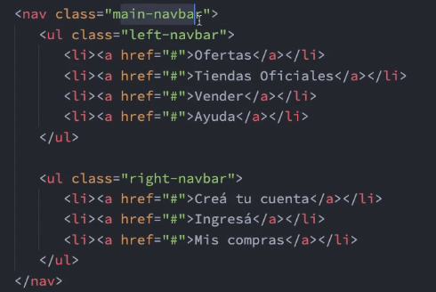

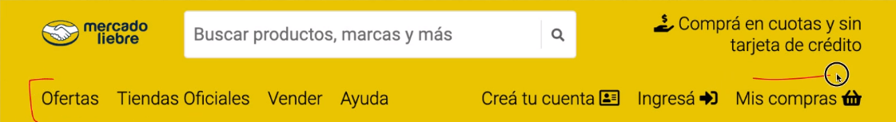

Con la cual puedo fácilmente llegar al resultado aplicando lo que aplique anteriormente. Entonces en este caso, lo que yo voy a hacer es venir acá y decir display: flex y vamos a ver cuál es el resultado

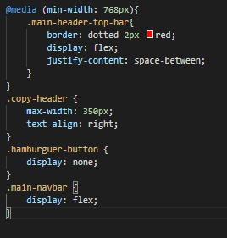 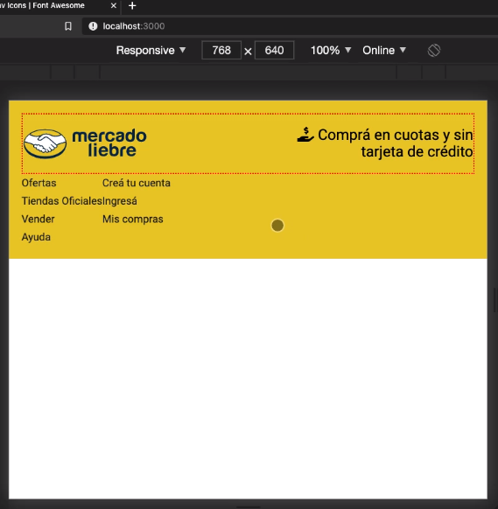

Perfecto, fíjense que ya estamos obteniendo algo particular.

Voy a cambiar este border (botton): dotted 2px red; del .main-header-top-bar y lo voy a llevar ahora a la navbar (.main-navbar) esta es una herramienta bastante particular

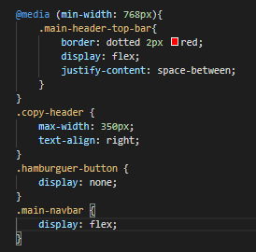 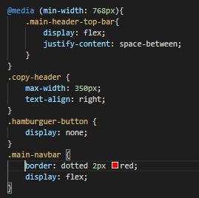

Porque te va a permitir a vos darte cuenta en qué lugar se encuentra el elemento al que le estas dando estilo.

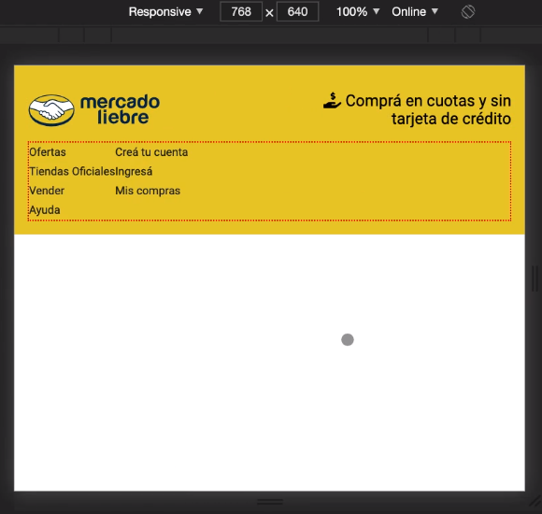

Ok, fíjate, perfecto ahora qué me interesa a mí.

Me interesa qué lo que viene siendo esta navbar o este listado, se vaya hacia este costado

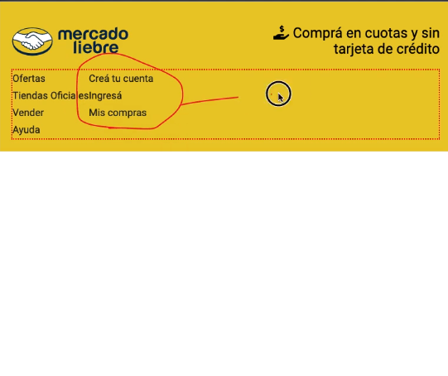 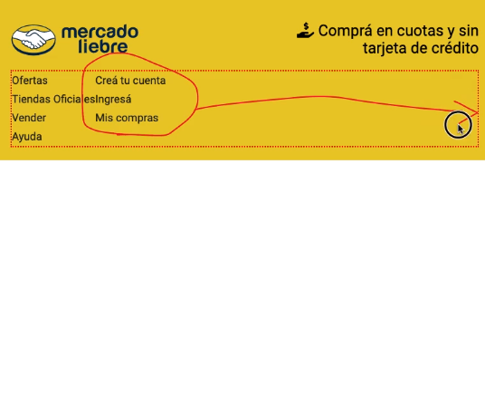

¿Cómo lo logro? Como lo hice anteriormente, con estos dos elementos.

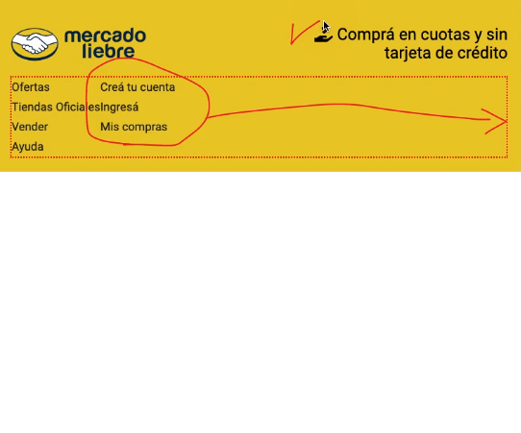

Si bien el elemento que lo contiene ya tiene display: flex.

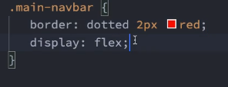

Bastaría con que simplemente yo haga justify-content: space-between, con esto obtendría este resultado.

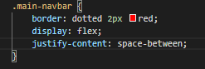 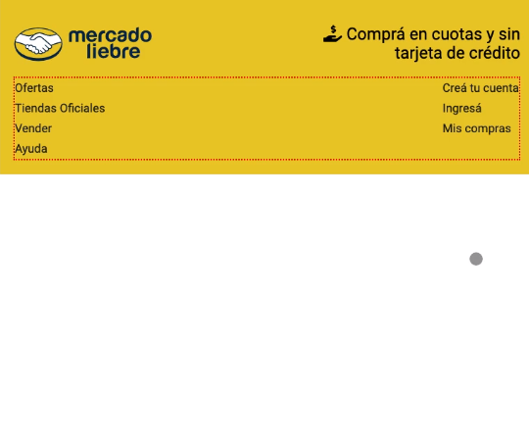

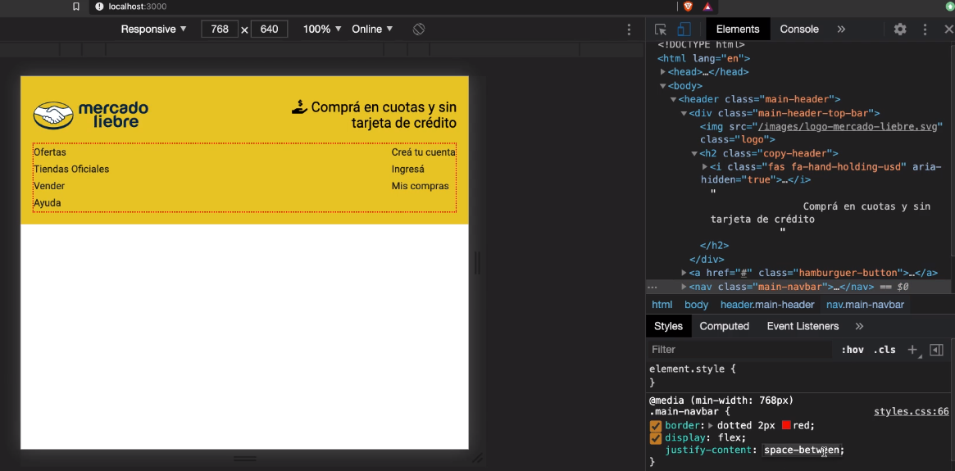

¿Cuál es la diferencia entre el space-between y los distintos tipos de space?

Veamos directamente acá desde el navegador.

Si yo viniera e inspeccionara este elemento y cambiara el space-between,

 quizás por un space- evenly, fíjate este sería el resultado.

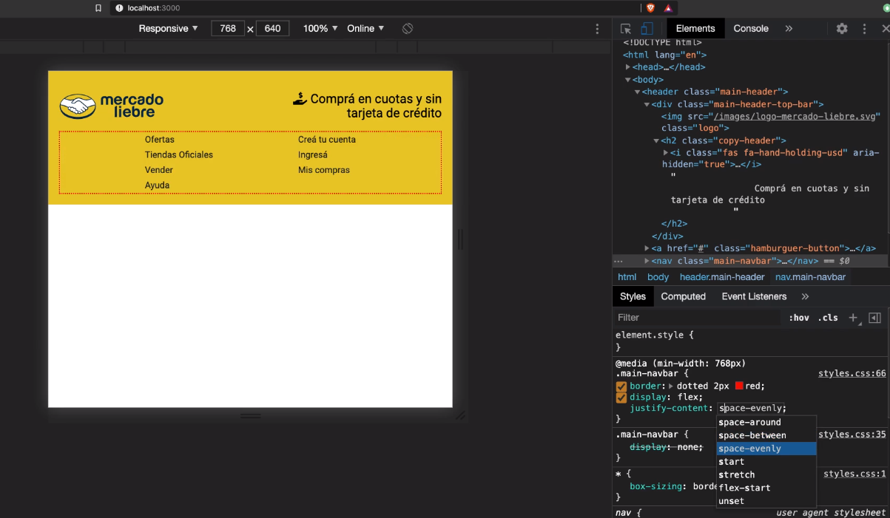

space-between

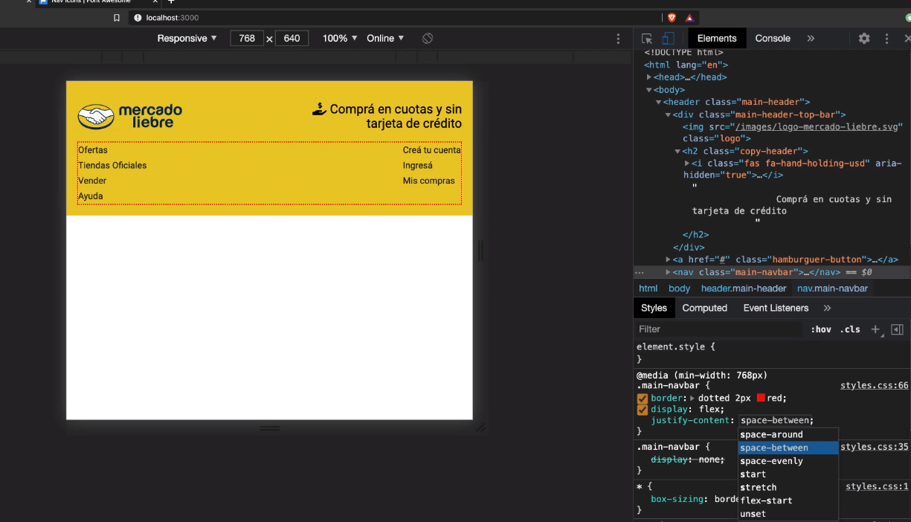

Space-around.

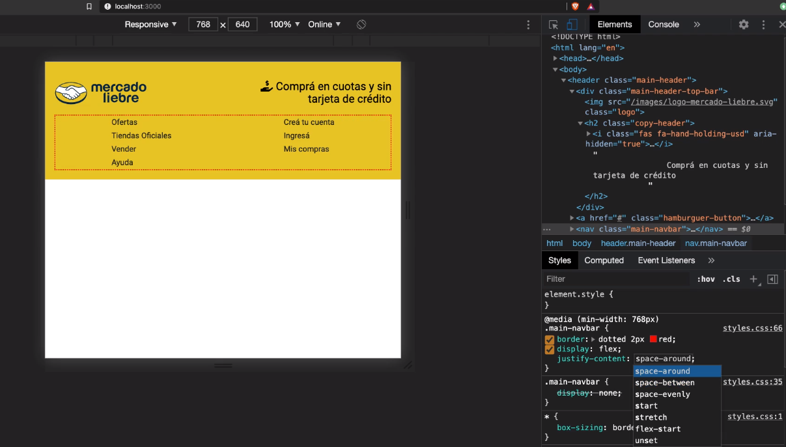

Por defecto, todos los elementos están con justify-content: start.

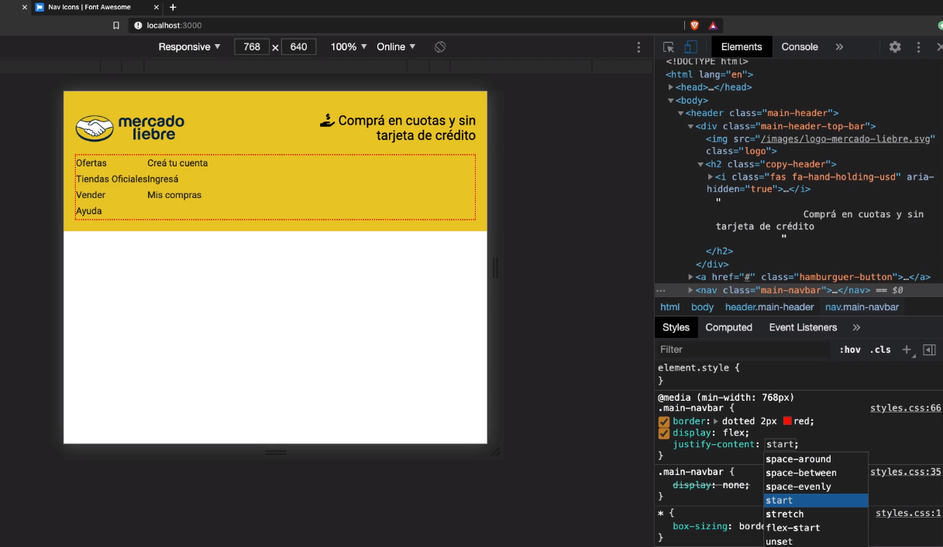

Y esto sería con justify-content: end, vamos a ponerle flex-end. Así seria con flex-end

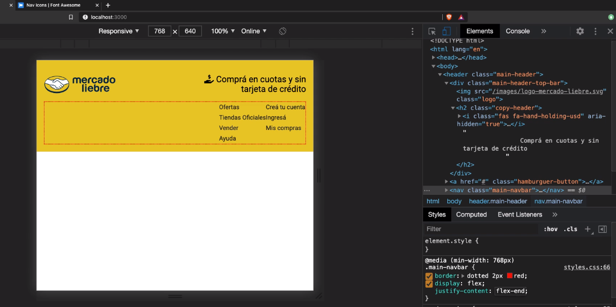

Y así seria con flex-start, que es el que viene por defecto.

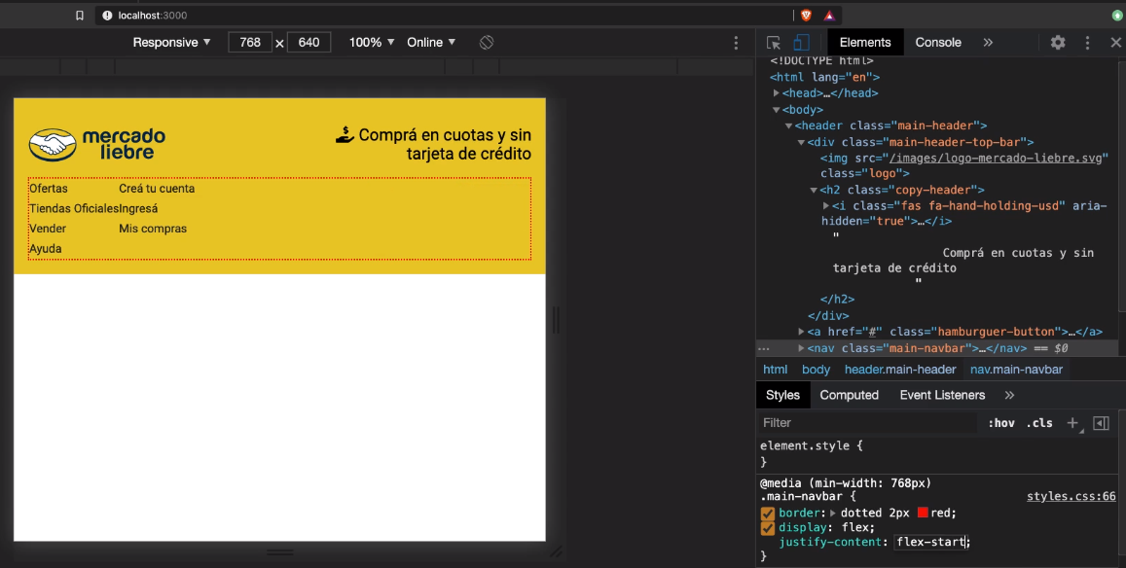

Pero, tal como lo mencionaba a mí el que me interesa es el space-between, perfecto tengo lo que quiero.

Ahora si observamos nuestro boceto, necesitamos que los elementos también queden uno al lado del otro.





¿cómo logramos esto? Bastante sencillo, pidiéndole la ayuda a flexbox.

Pero recordemos primero que todo la estructura, necesito trabajar sobre cada una de estas listas.

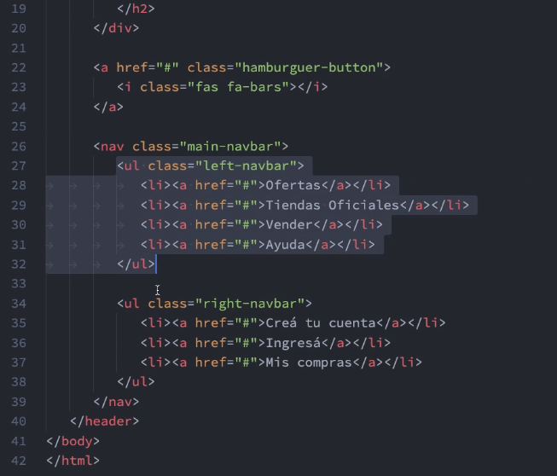

Porque el elemento <li> </li> es el que se encuentra uno por debajo del otro. Fíjate que Ofertas esta por debajo o más bien Ofertas esta encima de Tiendas Oficiales y Tiendas Oficiales esta por debajo de Ofertas y por encima de Vender

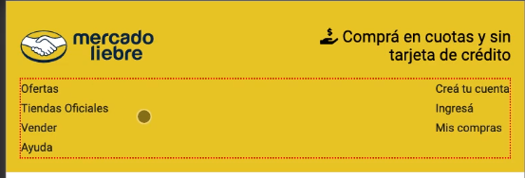

A mi me interesa que estos estén uno al lado del otro. Por lo tanto, lo que voy a hacer es lo siguiente:

Voy a decir que de la main-nabar voy a decir los elementos ul van a tener también display: flex y de esta manera sencilla, quizás sin hacer absolutamente nada más

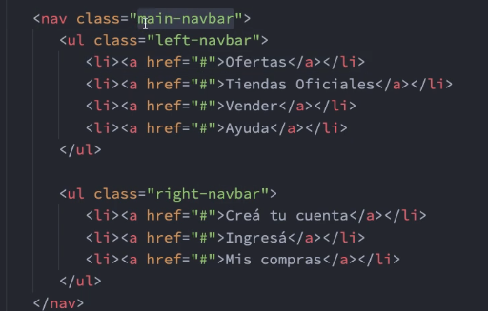 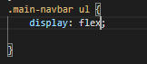

Obtengo este resultado

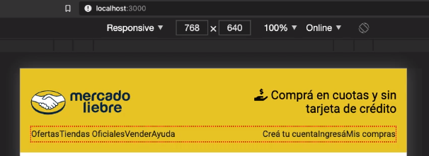

Obviamente también lo que podría hacer es decir que los elementos <li> </li> tengan un poquitito de separación.

Podría decir que los elementos <li> </li> tuvieran que se yo un margin de arriba quizás no quiero no me interesa, pero a los costados si me interesa ponerle unos 15px

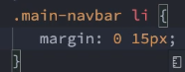 y de esta manera estoy logrando este resultado.



Quizás 15px es mucho, vamos a bajarlo un poco, 5px estaría bien. Y estaría obteniendo este resultado

 

Como te das cuenta display es una de las herramientas más pero más funcionales que existen, porque bastaría con un par de líneas para lograr este objetivo.

Lo único que tengo que hacer aca que me falta para cumplir un poco bastante bien el boceto es implementar lo que vendría siendo estos iconos.



Que bien los podría tomar de font-awesome, vamos a tomar uno que se llama credit card, esto simplemente lo voy a hacer con uno, ya después vos lo puedes implementar directamente, voy a tomar este credit card.

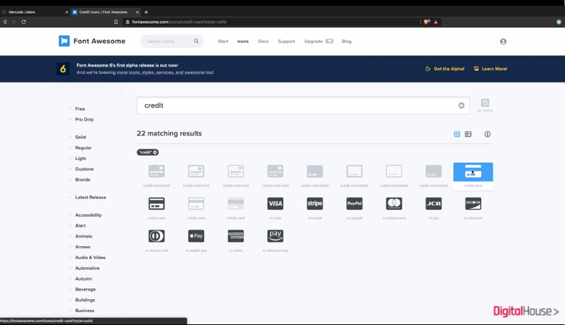

Lo voy a tomar, lo voy a copiar.

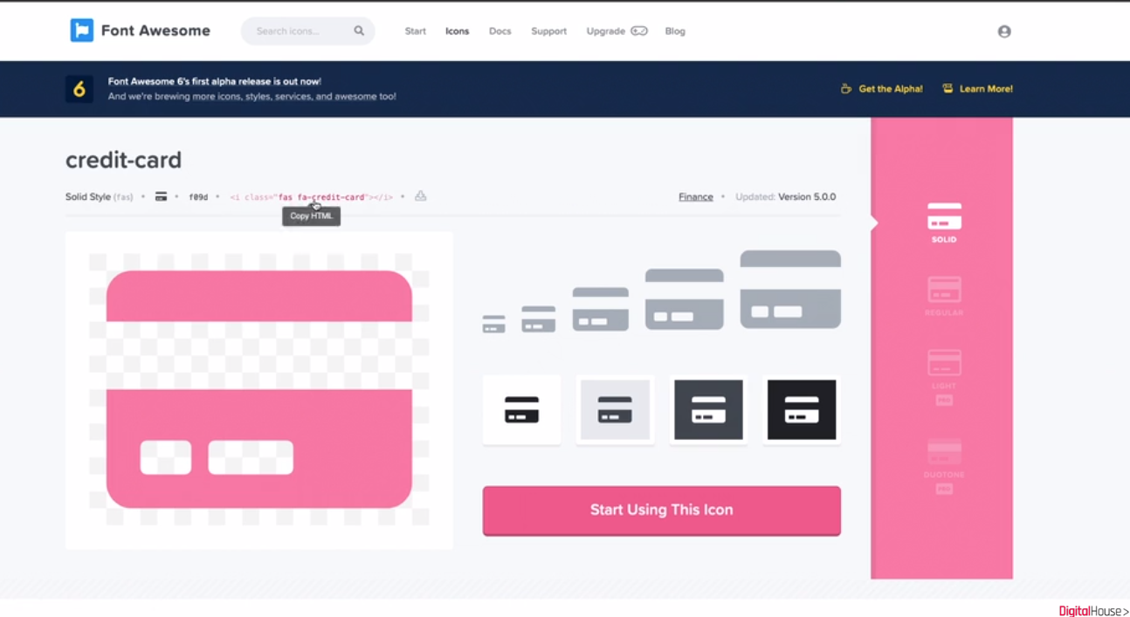

Y lo voy a llevar aca a mi estructura en donde dice Creá tu cuenta, ahí lo pegó

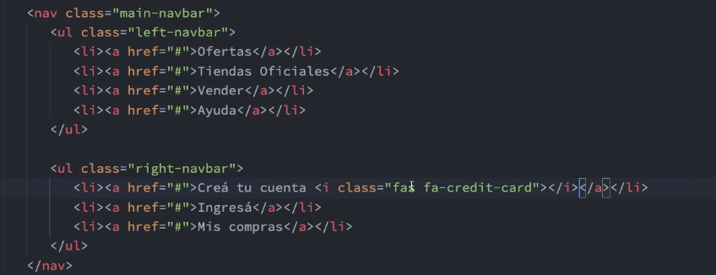

Y ahora estaría teniendo este resultado ¿no?



Como tedas cuenta es bastante sencillo el dispositivo reconoce que flex se va a aplicar única y exclusivamente de 768.

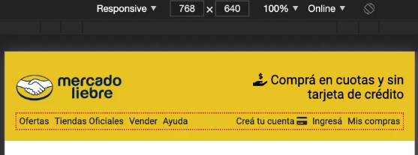

Porque si estuviera más abajo, obviamente esto se vería así.

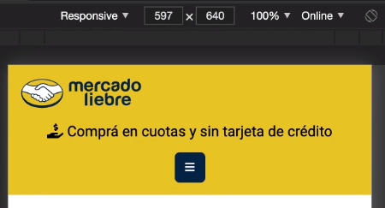

Vos podrias elegir desde donde se aplica esta particularidad.

Pero en mi caso me parecio bastante bien aplicarlo desde 768, asi que me parece que viene bastante bien.

Solamente le quitaría este borde y podríamos decir que todo va quedando ya listo para terminar

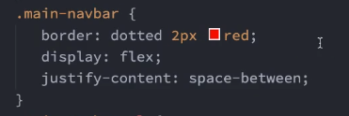 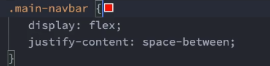

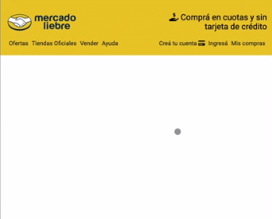

Asi que ahora te invito a que repliques estos ajustes en tu hoja de estilo y te des cuenta que flexbox es una de las mejores herramientas que se ha creado en css.

